Поурочное планирование уроков английского языка с 27.04.2020г. по 30.04.2020г.
Учитель- Халиков Осман Магомедович
1 смена

 | Понедельник | Вторник | Среда | Пятница | Суббота
1 |  |  |  | 10а кл | 5а кл
2 | 5а кл | 6в кл | 10а кл | 5г кл | 5г кл
3 | 6в кл |  | 10в кл |  | 6в кл
4 | 10а кл |  | 5г кл | 10б кл
5 | 10б кл | 5а кл |  |  | 5б кл
6 |  | 5б кл |  | 5б кл

2 смена
 | Понедельник | Вторник | Среда | Пятница | Суббота
1
2 |  |  | 8а кл | 8а кл
3 | 6е кл |  |  |  | 8а кл
4 |  |  |  |  | 7е кл
5 | 7е кл |  |  | 6е кл | 6е кл

Английский язык 5 класс
27.04.2020г.
1 урок 5 «а», «б», «г» кл. Тема урока “Have you ever been on a voyage?”. Упр-я 3 стр. 126 SB. Грамматика. Simple Future ( Будущее простое время). Дом. задан. упр-я 1 стр. 97 АВ. Повтор. грамматич. прав. Grammar Support стр. 205 (Будущее простое время). Учить лексику стр. 130 SB. Выполнить проверочную работу на сайте «ЯКласс»).Future Simple. https://www.yaklass.ru/p/english-language.
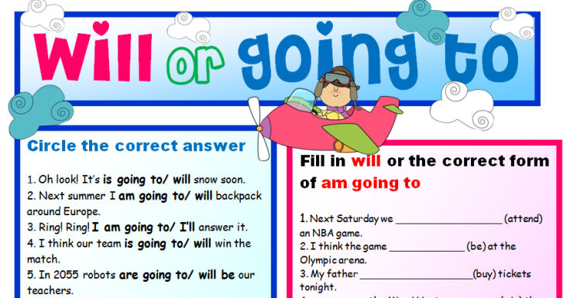

2 урок 5 “а»,«б», «г» кл. Урок чтения упр-я 5.1) стр. 56-57 Reader. Повтор. грамм. матер. Grammar Support –Future Meaning (Действия в будущем). Отработка лексич. матер. стр.130. Дом. задан. (Consolidation lesson) упр-я 2,3,5 стр. 98-100 АВ. Учить неправ. глаг. стр. 205 SB. Выполнить проверочную работу на сайте «ЯКласс».
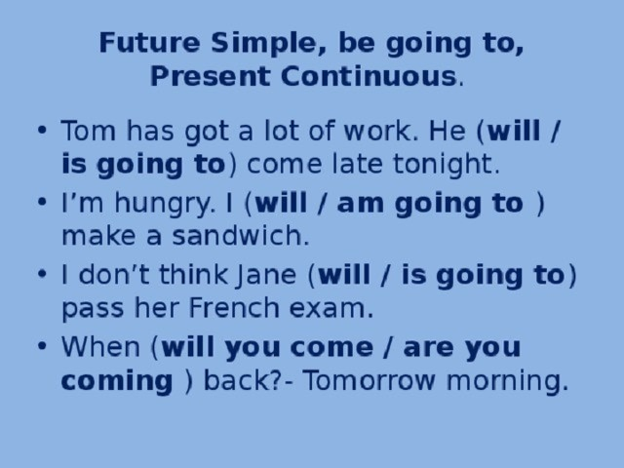
6 класс
1 урок 6 «в», «е» кл. Тема урока “What had been before” ? What are they?” Упр-я 3.1)-2) стр. 124 SB. Грамматика. Past Perfect Tense. Grammar Support стр. 157 SB. Отработка лексики стр. 135 SB. Дом. задан. упр-я 2 стр. 107-108 АВ. Учить лексику по теме профессия. Выполнить проверочную работу на сайте «ЯКласс». https//www.yaklass.ru/p/English-language.

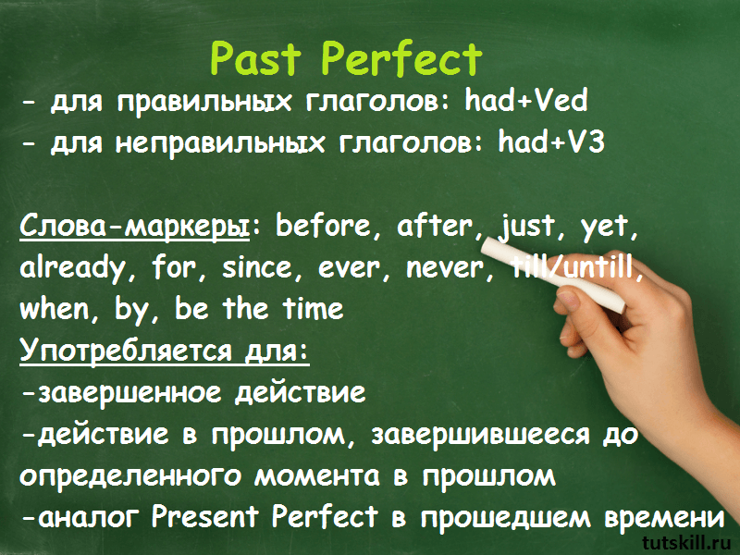

2 урок 6 «в», «е» кл. Тема урока “My work is school” Упр-я 1.2)-3) стр.128 SB. Грамматика на повтор.(Прошедшее совершенное время –Past Perfect Tense- Had +V3 -ed). Grammar Support грамм. прав. стр. 148 SB. Отработка лексики по теме профессия. Дом. задан. упр-я 8 стр. 108 АВ. Учить лексику стр.135 SB.
3 урок 6 «в», «е» кл. Тема урока “My work is school”. Упр-я 4) стр. 129 SB, упр-я 2 стр. 129 SB. Повтор. граммат. матер. Grammar Support The Past Perfect Tense had+V3, -ed стр. 157 (Прошедшее совершенное время). Дом. задан. упр-я 1 стр. 110 АВ. Учить лексику стр. 135.

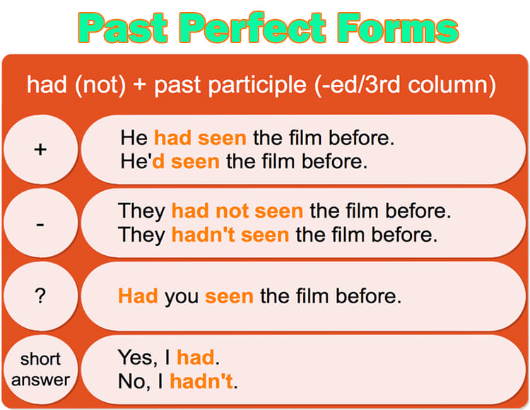
27.04.20г. 7 класс
1 урок 7 «е» класс. Тема урока “What do you know about the Moscow Kremlin?” упр-я 3),2 стр. 177 SB . Грамматика Passive voice (Cтрадательный залог) .Дом. задан. упр-я 3 стр. 124-125 АВ. Учить лексику стр. 180 SB. Повтор. грамм. матер. Grammar Support Passive voice for revision стр. 201-202 SB (Cтрадательный залог).Выполнить проверочную работу на сайте «ЯКласс». (Passive voice).
28.04.20г.
2 урок 7»е» класс. Test yourself . Упр-я II Reading comprehension, упр-я III Use of English (Grammar/vocabulary) 1, 2, упр-я VI Writing (Письмо), write your foreign friend about facts and places of Moscow which you think may be interesting to him/her (100 words -100 слов) , упр-я V Cultural Awareness стр. 126-130 AВ . Грамматика повтор. артикли a, an, the. Grammar Support стр. 189-190 SB . Учить лексику стр. 180.
8 класс
29.04.20г.
1 урок 8 «а» класс. Тема урока “ Is fashion important for you?”упр-я 1.2) стр. 171-172 SB. Повтор. грамм. матер. (Условные придаточн. предлож. 1 и 2 типа) First and Second Conditional- grammar support 197 SB. Дом. задан. упр-я 1 стр. 83 AB. Учить лексику стр. 182 SB.
2 урок 8 «а» класс.Тема урока упр-я 1.2).3) стр. 174 . Дом. задан. упр-я 2 стр. 84 АВ. Учить лексику стр. 182. Повтор. грамм. матер. (Условные придаточн. предлож. 1 и 2 типа) First and Second Conditional- grammar support стр. 197 SB.
10 класс
27.04.20г.
1 урок 10 «а», «б» кл. Тема урока “In harmony with the world”. пр-я 9,10 стр. 185 SB. Повтор. грамм. матер. Модальные глаголы (Modal verbs) must, can, could, may, might. Дом. задан. (Step 6) упр-я 1-3 стр. 185 SB, упр-я 12 стр. 82-83 АВ. Учить лексику стр. 147,169 SB. Grammar Reference стр. 223-224 SB ( Modal verbs). Выполнить проверочную работу на сайте «ЯКласс».
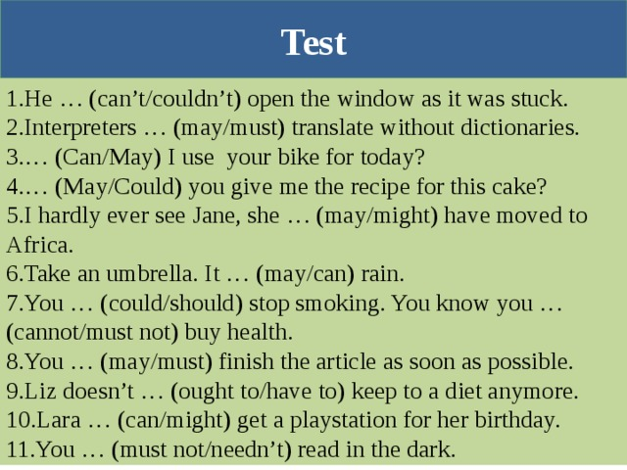
29.04.20г.
2 урок 10 «а», «б» кл. Тема урока “ In harmony with the world- what people do while travelling”. Unit 4 (Step 6) .Упр-я 5, 6 стр. 186-187 SB. Повтор. грамм. матер. (модальные глаголы) Modal verbs can, could, must, may, might. Дом. задан. упр-я 8-10 стр. 188-189 SB. Вып. лексику стр. 193 SB, упр-я 13 стр. 83 АВ. Учить лексику стр. 147, 169 SB.
